YeterlikDerecesiCert.of Competency | III/4-OILER |  |  | PASSPORT |  |  | C03481672
Adı Name | BOYUKAGHA |  |  | Uyruğu Nationality |  |  | AZERBAIJANIAN
Soyadı Surname | SULEYMANOV |  |  | Adres  Adress |  |  | AZERBAIJAN,NEFTCHALA DISTRICT,BANKA TOWN
Doğum Tarihi Date of Birth | 01.03.1998
Doğum Tarihi Date of Birth |  |  |  | Kan Grubu  Blood Type |  |  | A | x | B |  | AB |  | O |  |  | 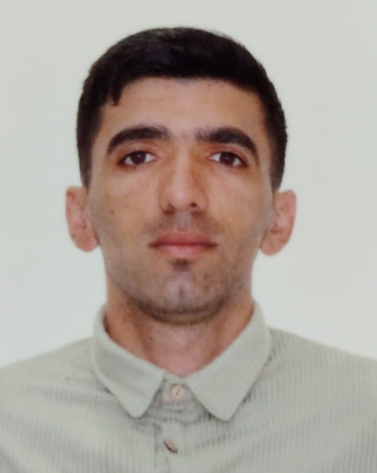
Doğum Yeri Place of Birth | AZERBAIJAN/NEFTCHALA |  |  | E-posta  E-mail |  |  | agasuleymanov052@gmail.com
Baba Adı Name of Father | RAHIM |  |  | Ev Tel Numarası Home Phone Nu |  |  | +99451 3611388
Ana Adı Name of Mother | FAZILE |  |  | Cep Tel NumaraMobil Phone Nu |  |  | +99470 5003582 Whatsapp
Medeni Hali  Maritial status | SINGLE |  |  | Eş Adı / Wife Name |  |  |  |  |  |  | Doğ Yer/Tar- Birth Place/Date
Medeni Hali  Maritial status |  |  |  | NA |  |  |  |  |  |  | NA
Acil durumda aranacak kişiPerson to call in emergency |  | NUSRET |  |  | Yakınlık Derecesi /  Next of Kin |  |  |  |  |  | Telefon Numarası /  Telephone Number
 |  |  |  |  | BROTHER |  |  |  |  |  | +99451 3611388
Öğrenim Durumu  Educational Status |  | KAINAT MARTIME SCHOOL |  |  | Tarih / Date |  |  |  |  |  | Bölüm / Division
 |  |  |  |  | 2023 |  |  |  |  |  | OILER/ENGINE
Belge  Document |  |  | No  Number |  |  | Veriliş Tarihi  Issued Date |  |  |  |  |  |  |  | Biti Tarihi  Valid Date
Pasaport  Passport |  |  | C03481672 |  |  | 02.07.2023 |  |  |  |  |  |  |  | 01.07.2033
Gemiadamı Cüzdan  Seaman Book |  |  | DQK-024186/AZE029056 |  |  | 22.06.2023 |  |  |  |  |  |  |  | 22.06.2028
Sağlık Vizesi  Medical Examination |  |  | 0117 |  |  | 01.03.2023 |  |  |  |  |  |  |  | 01.03.2025
Yeterlik Belgesi & Endorsement  Cert of Competency & Endorsement |  |  | 1389/23 |  |  | 06.06.2023 |  |  |  |  |  |  |  | ------
GMDSS Yeterlik Belge&Endorsement  GMDSSCert of Competency & Endorsement |  |  | N/A |  |  | ------ |  |  |  |  |  |  |  | ------
Bayrak Devleti Endorsementi/  Flag State Endorsement |  |  | N/A |  |  | ------ |  |  |  |  |  |  |  | ------

TürkçeBilgisi/ Knowledge of Turkish language: | Çok İyi / Very good | X | Iyi / Good |  | Orta / Satisfactory |  | Zayıf / Poor
İngilizceBilgisi/ Knowledge of English language: | Çok İyi / Very good |  | Iyi / Good |  | Orta / Satisfactory |  | Zayıf / Poor | X
Bildiği Diğer Diller / Other language knowledge RUSSIAN | Çok İyi / Very good |  | Iyi / Good |  | Orta / Satisfactory |  | Zayıf / Poor | X

Boy / Lenght |  | 1.70 | Ağırlık / Weight |  |  | 75 |  |  | Ayakkabı No Shoes No |  | 42 |  | Tulum No Boiler suit No |  |  | M
MutemetAdı/Accounter name |  |  | Banka Adı / Bank Name |  |  |  |  |  | SWIFT |  |  |  | Hesap No/IBAN
DAHA ÖNCE ÇALIŞILAN FİRMALAR VE HİZMET SÜRELERİ / DETAILS OF PREVIOUS SEA SERVICES
Gemiadı /  Name Of Vessel | Şirket /  Company |  |  | GRT | M/E HP |  | M/E TYPE | Gemi Tipi / Vessel Type |  | Bayrak / Flag |  | PERIOD OF SERVICE |  |  | Görev /  Position
 |  |  |  |  |  |  |  |  |  |  |  | From |  | To
AZERBAIJAN | ASCO SHIPPING |  |  | 8523 | 2X1750 |  | MAN | RO-PAX |  | AZERBAIJAN |  | 03.03.2023 |  | 12.06.2023 | ENGINE CADET

STCW SERTİFİKALARI / STCW COURSES
SERTIFIKA ADI  DETAIL OF CERTIFICATE | Reg No | YES/NO
PERSONAL SURVIVAL TECHNICS / Kişisel Can Kurtarma Teknikleri | A-VI/1-1 | YES
FIRE PREVENTION & FIRE FIGHTING / Yangın Önleme Yangınla Mücadele | A-VI/1-2 | YES
ELEMENTARY FIRST AID/ Temel İlkyardım | A-VI/1-3 | YES
PERSONAL SAFETY & SOCIALRESPONSIBILITY / Personel Güvenliği Sosyal Sorum | A-VI/1-4 | YES
PROFICIENCY IN SURVIVAL CRAFT / Cankurtarma Araçlarını Kullanma | A-VI/2 1-4 | YES
WATCHKEEPING CERTIFICATE / Vardiya Tutma |  | YES
ADVANCED FIRE FIGHTING / İleri Yangınla Mücadele | A-VI/3 | NO
MEDICAL FIRST AID / İlkyardım Eğitimi Belgesi | A-VI/4 1-4 | N0
MEDICAL CARE / Tıbbi Bakım | A-VI/4 4-6 | N0
SHIP SECURITY OFFICER / Gemi Güvenlik Zabiti | A-VI/5 | NO
RELATED SECURITY CERTIFICATE / Güvenlikle İlgili Tanıtım | A-VI/6-1 | YES
SECURITY AWARNESS / Güvenlik Farkındalık | A-VI/6-1 | YES
SECURITY DUTİES / Belirlenmiş Güvenlik Görevleri | A-VI/6-2 | YES
RADAR OBSERVATION & PLOTTING / Radar Gözlem | A-II/2 | N0
AUTOMATIC RADAR PLOTTING AIDS / Arpa Radar | A-II/2 | N0
ELECTRONIC CHART DISPLAY & INFO SYS. ECDIS / Electronic Harita ECDIS | A-II/2 | N0
LEADERSHIP & TEAM WORK SKILL TRAINING / Liderlik ve Ekip Çalışması | IMO 1.39 | N0
BRIDGE RESOURCE MANAGEMENT / KöprüüstüKaynakYönetimi | A-II/1-2 | N0
ENGINE ROOM RESOURCE MANAGEMENT / MakinaDairesiKaynakYönetimi | A-III/1-2 | N0
HIGH VOLTAGE (>1000 V) / Yüksek Voltaj (>1000 V) |  | N0
SHIP HANDLING ARRANGEMENTS / Gemi Kullanma | A-II/1-2 | N0
PROFICIENCY IN FAST RESCUE BOATS / Hızlı Can Kurtarma Botu | A-VI/2 5-8 | N0
DANGEROUS & HAZARDOUS CARGOES& MATERIALS / Tehlikeli Yükler | B-V/b-c | N0

References ;
Başvuru Sahibinin İmzası / Sign of the applicator ………………………………

